МИНИСТЕРСТВО НАУКИ И ВЫСШЕГО ОБРАЗОВАНИЯ РОССИЙСКОЙ ФЕДЕРАЦИИ

ПЕНЗЕНСКИЙ ГОСУДАРСТВЕННЫЙ УНИВЕРСИТЕТ

ПОЛИТЕХНИЧЕСКИЙ ИНСТИТУТ

ФАКУЛЬТЕТ ВЫЧИСЛИТЕЛЬНОЙ ТЕХНИКИ
Утвержден на заседании кафедры
«Вычислительная техника»
"___" _______________ 20 г.
Заведующий кафедрой
М.А. Митрохин
ОТЧЕТ ПО УЧЕБНОЙ (ЭКСПЛУАТАЦИОННОЙ) ПРАКТИКЕ
(2025/2026 учебный год)

Медведев Егор Алексеевич

Направление подготовки 09.03.01 «Информатика и вычислительная техника»
Форма обучения – очная Срок обучения в соответствии с ФГОС – 4 года
Год обучения 2 семестр 4

Период прохождения практики с 19.06.26 по 16.07.26

Кафедра «Вычислительная техника»

Заведующий кафедрой д.т.н., профессор, Митрохин М.А.
(должность, ученая степень, ученое звание, Ф.И.О.)

Руководитель практики к.т.н., доцент, Карамышева Н.С.
(должность, ученая степень, ученое звание)

МИНИСТЕРСТВО НАУКИ И ВЫСШЕГО ОБРАЗОВАНИЯ РОССИЙСКОЙ ФЕДЕРАЦИИ

ПЕНЗЕНСКИЙ ГОСУДАРСТВЕННЫЙ УНИВЕРСИТЕТ

ПОЛИТЕХНИЧЕСКИЙ ИНСТИТУТ

ФАКУЛЬТЕТ ВЫЧИСЛИТЕЛЬНОЙ ТЕХНИКИ
Утвержден на заседании кафедры
«Вычислительная техника»
"___" _______________ 20 г.
Заведующий кафедрой
М.А. Митрохин
ИНДИВИДУАЛЬНЫЙ ПЛАН ПРОХОЖДЕНИЯ УЧЕБНОЙ (ЭКСПЛУАТАЦИОННОЙ) ПРАКТИКИ

(2025/2026 учебный год)

Медведев Егор Алексеевич

Направление подготовки 09.03.01 «Информатика и вычислительная техника»

Форма обучения – очная Срок обучения в соответствии с ФГОС –4года

Год обучения 2 семестр 4

Период прохождения практики с 19.06.26 по 16.07.26

Кафедра «Вычислительная техника»

Заведующий кафедрой д.т.н., профессор, Митрохин М.А.
(должность, ученая степень, ученое звание, Ф.И.О.)

Руководитель практики к.т.н., доцент, Карамышева Н.С.
(должность, ученая степень, ученое звание)

№ п/п | Планируемая форма работы во время практики | Количество часов | Календарные сроки проведения работы | Подпись  руководителя  практики от вуза
1 | Выбор темы и разработка индивидуального плана проведения работ | 1 | 19.06.2026 –  19.06.2026
2 | Подбор и изучение материала по теме работы | 3 | 19.06.2026 –  19.06.2026
3 | Установка и настройка виртуальной машины | 4 | 20.06.2026 –  20.06.2026
4 | Установка операционной системы | 3 | 21.06.2026 –  21.06.2026
5 | Разработка программы на языке C | 6 | 20.06.2026 –  20.06.2026
6 | Тестирование и отладка | 7 | 21.06.2026 –  21.06.2026
7 | Оформление отчёта | 12 | 22.06.2026 –  22.06.2026
 | Общий объём часов | 36

МИНИСТЕРСТВО НАУКИ И ВЫСШЕГО ОБРАЗОВАНИЯ РОССИЙСКОЙ ФЕДЕРАЦИИ

ПЕНЗЕНСКИЙ ГОСУДАРСТВЕННЫЙ УНИВЕРСИТЕТ

ПОЛИТЕХНИЧЕСКИЙ ИНСТИТУТ

ФАКУЛЬТЕТ ВЫЧИСЛИТЕЛЬНОЙ ТЕХНИКИ

ОТЧЁТ
ОПРОХОЖДЕНИИ УЧЕБНОЙ (ЭКСПЛУАТАЦИОННОЙ) ПРАКТИКИ
(2025/2026 учебный год)

Медведев Егор Алексеевич

Направление подготовки 09.03.01 «Информатика и вычислительная техника»
Форма обучения – очная Срок обучения в соответствии с ФГОС – 4 года
Год обучения 2 семестр 4

Период прохождения практики с 19.06.26 по 16.07.26

Кафедра «Вычислительная техника»

Медведев Е. А. выполнял практическое задание «Сортировка слиянием». Было выполнено конфигурирование операционной системы Linux на базе виртуальной машины и настройка среды разработки Geany. Разработал пользовательский интерфейс программы, провел её функциональное тестирование на устойчивость к некорректному вводу данных. Оформил отчёт.

Бакалавр Медведев Е.А.____________ "___" ___________ 2026 г.

Руководитель Карамышева Н.С. _____ "___" ___________ 2026 г.

практики

МИНИСТЕРСТВО НАУКИ И ВЫСШЕГО ОБРАЗОВАНИЯ РОССИЙСКОЙ ФЕДЕРАЦИИ

ПЕНЗЕНСКИЙ ГОСУДАРСТВЕННЫЙ УНИВЕРСИТЕТ

ПОЛИТЕХНИЧЕСКИЙ ИНСТИТУТ

ФАКУЛЬТЕТ ВЫЧИСЛИТЕЛЬНОЙ ТЕХНИКИ

ОТЧЁТ
ОПРОХОЖДЕНИИ УЧЕБНОЙ (ОЗНАКОМИТЕЛЬНОЙ) ПРАКТИКИ
(2025/2026 учебный год)

Медведев Егор Алексеевич

Направление подготовки 09.03.01 «Информатика и вычислительная техника»
Форма обучения – очная Срок обучения в соответствии с ФГОС – 4 года
Год обучения 2 семестр 4

Период прохождения практики с 19.06.26 по 16.07.26

Кафедра «Вычислительная техника»

В процессе выполнения практики Медведев Е.А. решал следующие задачи: освоение работы с системой виртуализации VirtualBox; развёртывание операционной системы Linux на виртуальной машине; установка и настройка среды разработки Geany; проектирование и разработка пользовательского интерфейса приложения; проведение функционального тестирования программы на устойчивость к некорректному вводу данных; оформление своей части отчёта по результатам работы.

Во время выполнения работы Медведев Е.А. показал себя ответственным, добросовестным студентом, знающим свой предмет, имеющим представление о современном состоянии науки, владеющим современными общенаучными знаниями по информатике и вычислительной технике.

За выполнение работы Медведев Е.А. заслуживает оценки «______».

Руководитель практики к.т.н.. доцент Карамышева Н.С."___" ___________2026 г.

Оглавление
Введение 7
1. Установка ОС Linux на виртуальную машину 8
1.1 Установка VirtualBox 8
1.2 Установка виртуальной машины на VirtualBox 10
1.3 ОС Linux Ubuntu 12
1.4 Установка и настройка ОС Linux Ubuntu на VirtualBox 14
2. Установка IDE Geany 17
2.1 Описание IDE Geany 17
2.2 Описание процесса установки 17
3. Разработка программы на языке С в среде Geany 19
3.1 Описание алгоритмов 19
3.2 Создание проекта в IDE Geany 20
3.3 Описание программы 22
3.4 Функциональное тестирование 23
4. Совместная работа 26
Заключение 29
Список используемой литературы 30
Приложение А 31
Приложение Б 34

Введение
В настоящее время операционные системы семейства Linux на базе свободного программного обеспечения GNU занимают ведущие позиции в сфере разработки ПО. Высокий уровень безопасности, открытый исходный код и гибкость настройки делают экосистему GNU/Linux стандартом как для серверных решений, так и для организации рабочих мест программистов.
Для учебных и исследовательских целей развертывание операционной системы наиболее целесообразно выполнять с использованием технологий виртуализации. Изолированные виртуальные машины позволяют эмулировать аппаратные ресурсы ПК, что дает возможность безопасно устанавливать, настраивать и эксплуатировать ОС Linux внутри хостовой системы без риска нарушения работы основного компьютера.
Одной из ключевых задач при разработке программного обеспечения является эффективное структурирование и обработка данных, в частности - их упорядочивание. Изучение алгоритмов сортировки позволяет освоить базовые принципы оптимизации вычислений. В данной работе исследуется сортировка слиянием (Merge Sort), использующая концепцию «разделяй и властвуй». Реализация алгоритма на низкоуровневом языке Си (C) в среде Linux позволяет наглядно изучить работу с рекурсией, указателями и динамическим распределением памяти.
Целью данной практики является приобретение навыков администрирования ОС Linux на виртуальной машине, а также проектирование и тестирование консольного приложения на языке Си, реализующего алгоритм сортировки слиянием.

Установка ОС Linux на виртуальную машину

1.1 Установка VirtualBox
Для организации рабочего места использовалась среда виртуализации Oracle VM VirtualBox, в которой развернута гостевая операционная система Ubuntu Linux. Написание исходного кода выполнялось в текстовом редакторе, а его компиляция и сборка на языке Си осуществлялись с помощью стандартного компилятора GCC через терминал операционной системы. Изображение приветственного окна представлено на рисунке 1.
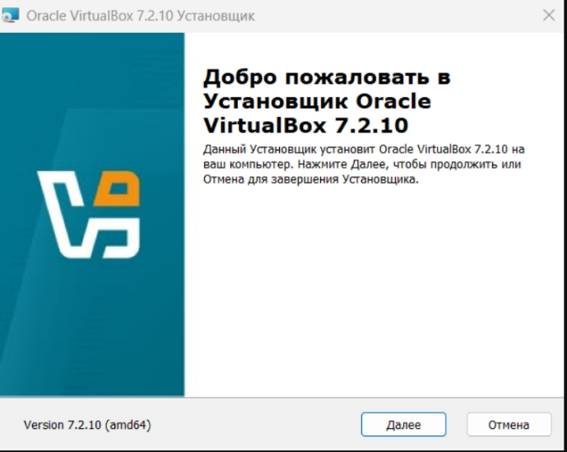
Рисунок 1 – Запуск установочного файла VirtualBox 7.2.10
Далее приняли лицензионное соглашение. Изображение окна представлено на рисунке 2.
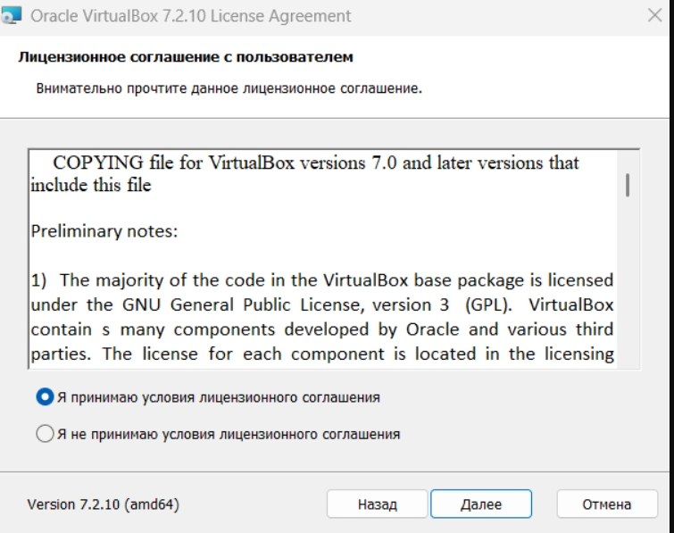
Рисунок 2 – Лицензионное соглашение
Затем выбрали компоненты для установки. Изображение окна представлено на рисунке 3.
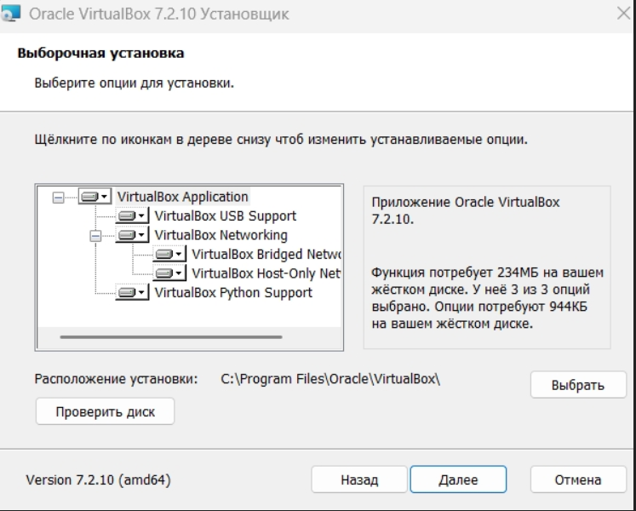
Рисунок 3 – Выбор компонентов для установки
Создали ярлык на рабочем столе. Изображение окна представлено на рисунке 4.
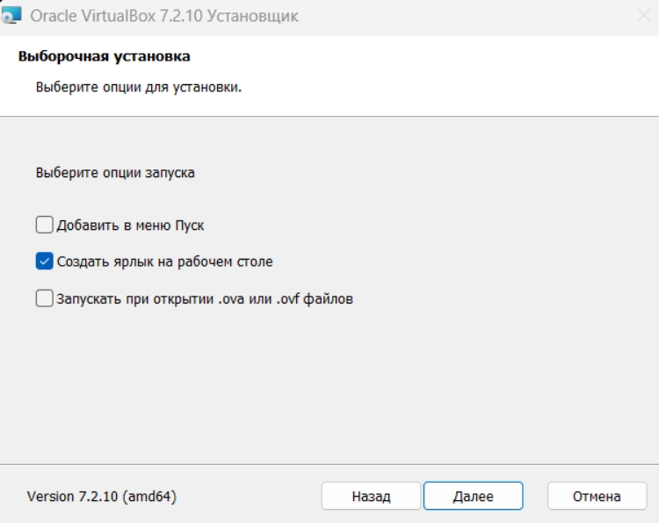
Рисунок 4 – Создание ярлыка на рабочем столе
Открыли Oracle VirtualBox. Изображение окна представлено на рисунке 5.
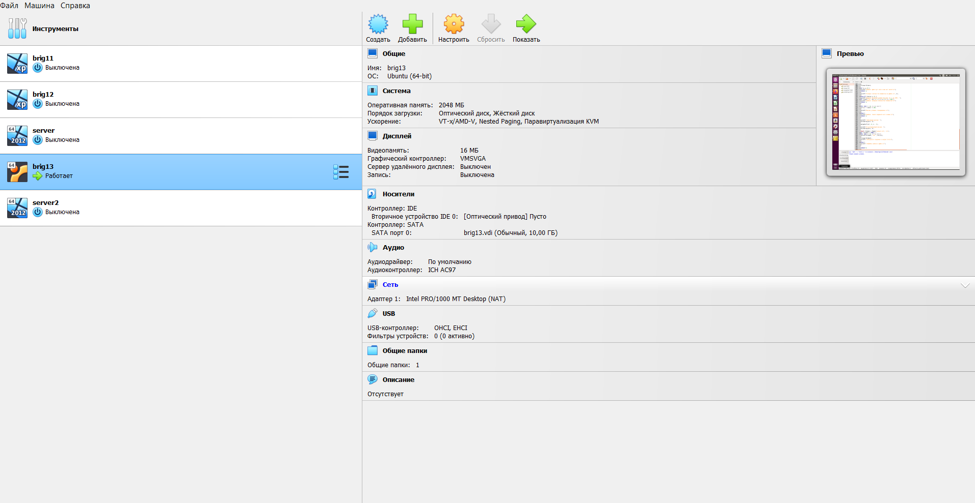
Рисунок 5 – Интерфейс VirtualBox

1.2 Установка виртуальной машины на VirtualBox
Ввели имя виртуальной машины и указали образ ISO. Изображение окна представлено на рисунке 6.
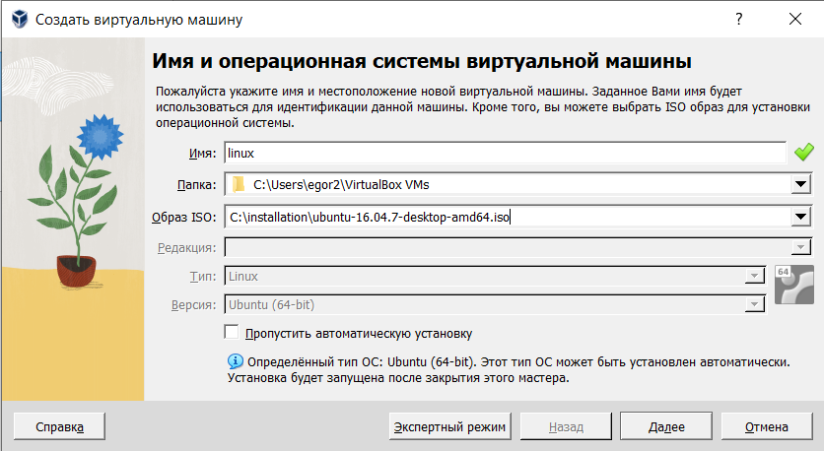
Рисунок 6 – Создание виртуальной машины
Выделили память виртуальной машине. Изображение окна представлено на рисунке 7.
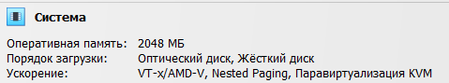
Рисунок 7 – Выделение памяти
Отредактировали оставшиеся параметры. Изображение окна представлено на рисунке 8.
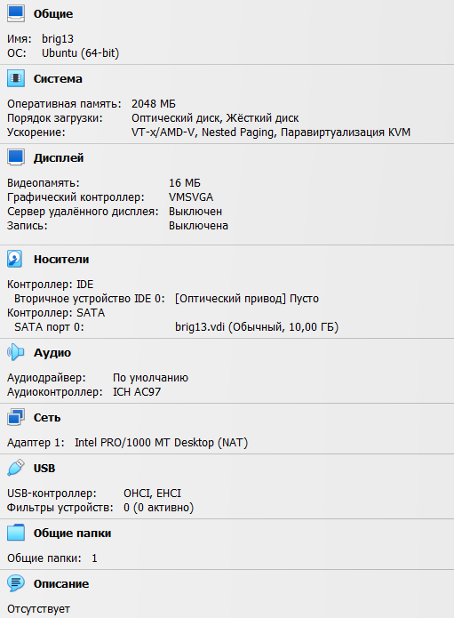
Рисунок 8 – Параметры виртуальной машины

1.3 ОС Linux Ubuntu
В качестве базовой программной среды для выполнения исследовательской части работы был выбран дистрибутив Ubuntu Linux, созданный на основе инфраструктуры Debian GNU/Linux. Данная операционная система занимает лидирующие позиции в академической среде, сфере системного администрирования и промышленной разработки программных продуктов. Популярность дистрибутива обусловлена его высокой отказоустойчивостью, продвинутыми механизмами разграничения прав доступа, эффективным управлением аппаратными ресурсами, а также наличием обширного репозитория специализированного софта для программирования.
Архитектура операционной системы построена по модульному принципу, где каждый программный уровень изолирован и выполняет строго определенный комплекс задач по обеспечению жизнедеятельности системы:
- Системный загрузчик (GRUB — Grand Unified Bootloader): это первичный программный модуль, который активируется сразу после завершения тестов BIOS/UEFI. Он отвечает за инициализацию оборудования на базовом уровне, выбор доступного ядра операционной системы из конфигурационного списка и последующее конфигурирование параметров его запуска с передачей управления в оперативную память.
- Ядро Linux: центральный, низкоуровневый компонент ОС, функционирующий в режиме супервизора. Ядро выступает в роли главного абстрактного моста между аппаратной частью ЭВМ (физическая память, процессорное время, контроллеры ввода-вывода) и прикладным программным кодом. Оно осуществляет планирование потоков вычислений, виртуализацию памяти, организацию файловых систем и обработку прерываний от периферийных устройств.
- Системные службы (демоны): специализированные фоновые процессы, которые инициализируются на ранних этапах загрузки ОС диспетчером системы (например, ⁠systemd⁠). Демоны функционируют без прямого взаимодействия с интерфейсом пользователя и в непрерывном режиме решают сервисные задачи: управление сетевыми соединениями, логирование системных событий, разграничение межсетевого экрана и контроль планировщика задач.
- Командная оболочка и утилиты (CLI - Command Line Interface): интерпретатор команд (по умолчанию ⁠bash⁠), обеспечивающий интерактивное текстовое взаимодействие пользователя с операционной системой. Оболочка позволяет гибко управлять процессами, конфигурировать права доступа к файловым объектам и автоматизировать рутинные операции с помощью скриптов, что является фундаментальным инструментом для любого разработчика.
- Графическая подсистема и пользовательское окружение: верхний слой архитектуры, включающий в себя дисплейный сервер (Xorg или Wayland) и графическую среду рабочего стола (GNOME). Данный модуль отвечает за отрисовку оконных интерфейсов, обработку событий мыши и клавиатуры, предоставляя пользователю интуитивно понятную визуальную среду для взаимодействия с прикладным ПО.
Открытая модульная структура ОС Ubuntu предоставляет разработчику прозрачный контроль над процессами компиляции кода. Это делает её идеальной средой для написания консольных приложений на языке Си и проведения точного анализа работы алгоритмов сортировки.

1.4 Установка и настройка ОС Linux Ubuntu на VirtualBox
Для установки ОС Linux Ubuntu скачали с официального сайта файл, содержащий дистрибутив операционной системы, и запустили созданную виртуальную машину. Затем выбрали язык ОС. Изображение окна представлено на рисунке 9.
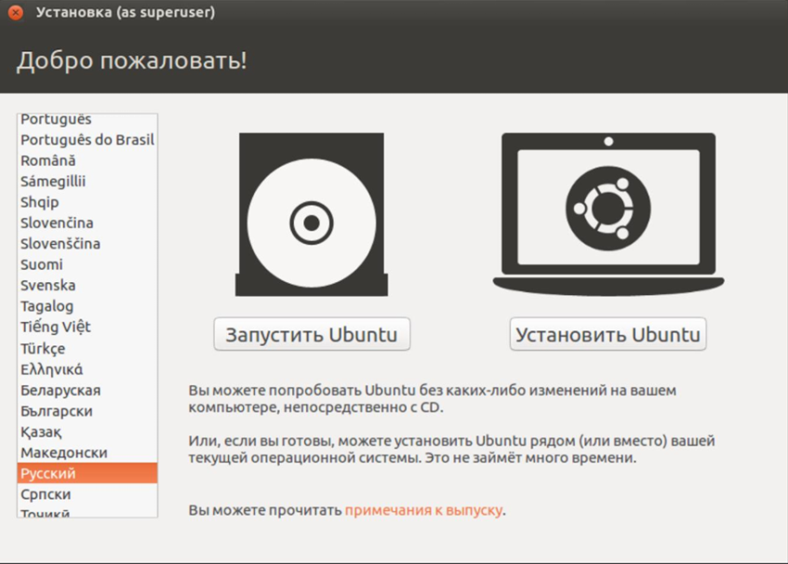
Рисунок 9 – Окно выбора языка и начала установки Ubuntu
Начали подготовку к установке. Изображение окна представлено на рисунке 10.
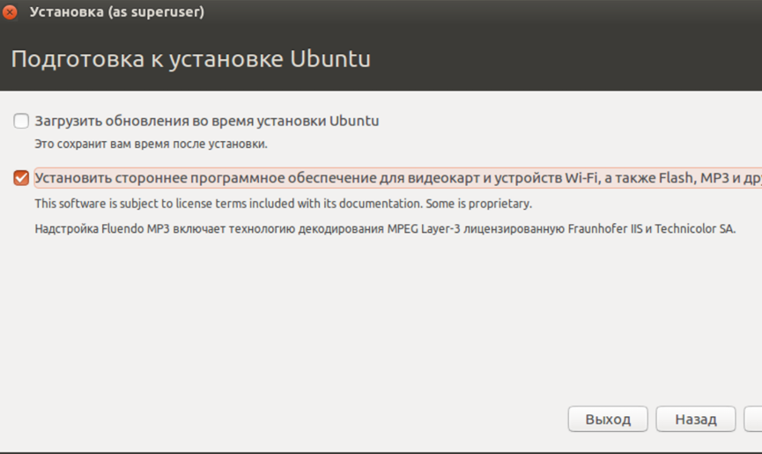
Рисунок 10 – Окно подготовки к установке
Далее выбрали тип установки. Изображение окна представлено на рисунке 11.
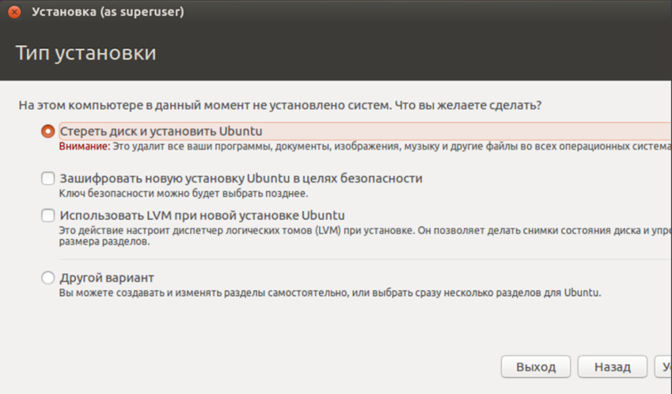
Рисунок 11 – Окно выбора типа установки
Затем был установлен регион. Изображение окна представлено на рисунке 12.
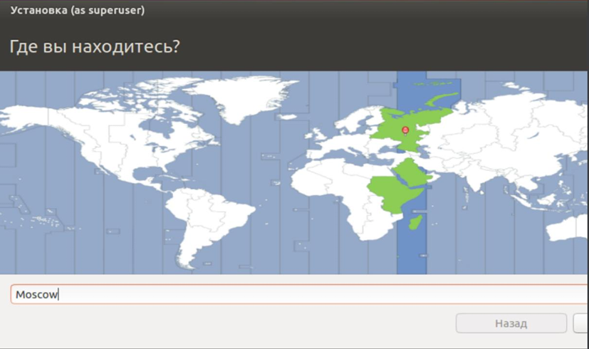
Рисунок 12 – Окно выбора региона
Установили раскладку клавиатуры. Изображение окна представлено на рисунке 13.

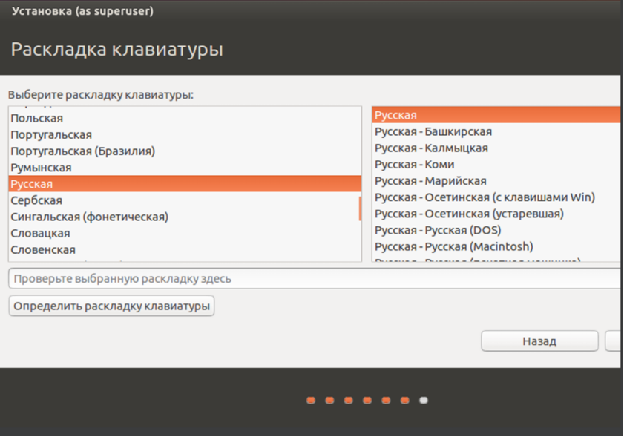
Рисунок 13 – Окно установки раскладки клавиатуры
Успешно завершили установку ОС Linux Ubuntu на VirtualBox.

Установка IDE Geany

2.1 Описание IDE Geany
Для написания кода применялась Geany — легковесная интегрированная среда разработки (IDE) на базе библиотеки GTK+, распространяемая по лицензии GNU GPL. Данный инструмент предоставляет всё необходимое для полного цикла программирования на языке Си в едином окне, включая подсветку синтаксиса, встроенный терминал, автозавершение конструкций и удобную навигацию по функциям.
Ключевым фактором при выборе этой среды стали её минимальные системные требования. Поскольку разработка велась внутри виртуальной машины под управлением гостевой ОС Ubuntu, было критически важно использовать нетребовательное к ресурсам ПО. Geany обеспечила высокое быстродействие системы без зависаний.
Дополнительным преимуществом стала автоматическая интеграция среды с системным компилятором GCC (GNU Compiler Collection). Это избавило от необходимости вручную прописывать пути и параметры сборки, позволив сразу приступить к созданию и отладке консольного приложения.

2.2 Описание процесса установки
Зашли в терминал, ввели необходимые команды. Изображение окна терминала представлено на рисунке 14.
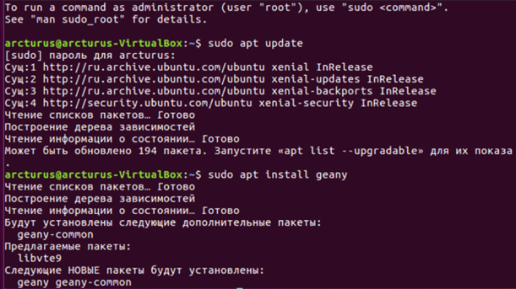
Рисунок 14 – Терминал
Команда sudo apt update предназначена для установки обновлений списка пакетов.
Команда sudo apt install geany предназначена для установки Geany.
Завершили установку. Затем открыли программу. Изображение интерфейса представлено на рисунке 15.
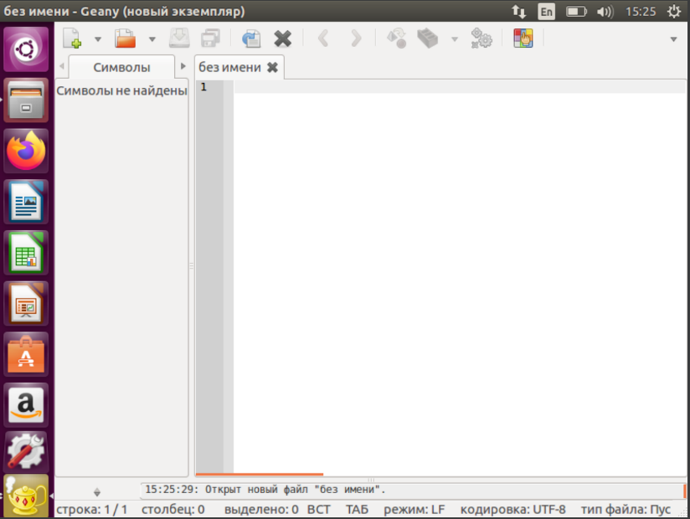
Рисунок 15 – Интерфейс Geany

Разработка программы на языке С в среде Geany

3.1 Описание алгоритмов
В рамках данной работы для упорядочивания элементов числового массива был выбран алгоритм сортировки слиянием (Merge Sort). Данный метод относится к классу устойчивых алгоритмов сортировки и базируется на фундаментальной алгоритмической парадигме «разделяй и властвуй» (divide and conquer). Суть данного подхода заключается в декомпозиции одной сложной задачи на несколько более мелких и простых подзадач, решение которых затем объединяется для получения итогового результата. В отличие от простых алгоритмов (таких как сортировка пузырьком или вставками), сортировка слиянием гарантирует стабильно высокую эффективность даже в худших сценариях распределения входных данных.
Механизм работы алгоритма состоит из трех последовательных этапов, которые выполняются рекурсивно:
Разделение (Divide): исходный неотсортированный массив данных делится ровно пополам на два подмассива примерно одинакового размера. Для этого вычисляется индекс середины отрезка.
Покорение (Conquer): каждая из полученных половин рекурсивно подвергается процедуре дальнейшего деления до тех пор, пока длина подмассивов не станет равной единице. Массив, состоящий из одного элемента, априори считается отсортированным.
Слияние (Combine): происходит последовательное объединение (слияние) двух отсортированных подмассивов меньшей длины в один упорядоченный массив большей длины. Этот процесс продолжается снизу вверх, пока все элементы не соберутся в единый результирующий массив.
Главным вычислительным узлом алгоритма является именно процедура слияния (⁠merge⁠). На этом этапе программа сравнивает первые элементы двух подмассивов и наименьший из них копирует во временный массив. Индекс в подмассиве, из которого был взят элемент, сдвигается вправо, после чего сравнение повторяется. Процесс продолжается до тех пор, пока один из подмассивов не исчерпает себя, после чего остаток второго подмассива полностью дописывается в конец. По завершении слияния данные из временного массива копируются обратно в исходный.
Вычислительная сложность алгоритма сортировки слиянием во всех случаях (в лучшем, среднем и худшем) составляет O(n \log n), где n — количество элементов в массиве. Такая стабильность достигается благодаря тому, что дерево рекурсивного деления всегда имеет глубину \log n, а на каждом уровне дерева выполняется ровно n операций сравнения и перестановки при слиянии подмассивов. Единственным относительным недостатком алгоритма является необходимость выделения дополнительной памяти объемом O(n) для работы временных массивов на этапе слияния, что компенсируется высокой скоростью и предсказуемостью времени работы программы.

3.2 Создание проекта в IDE Geany
Чтобы создать проект нужно нажать на символ листка в левом верхнем углу и выбрать нужный шаблон. Изображение окна проекта представлено на рисунке 16.
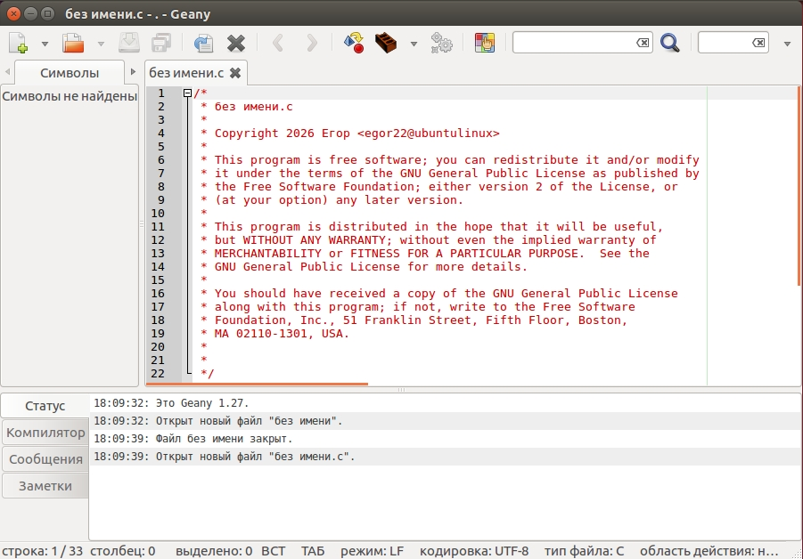
Рисунок 16 – Созданный файл
Затем нужно произвести сохранение файла в папку проекта и ввести название файла. Изображение представлено на рисунке 17.
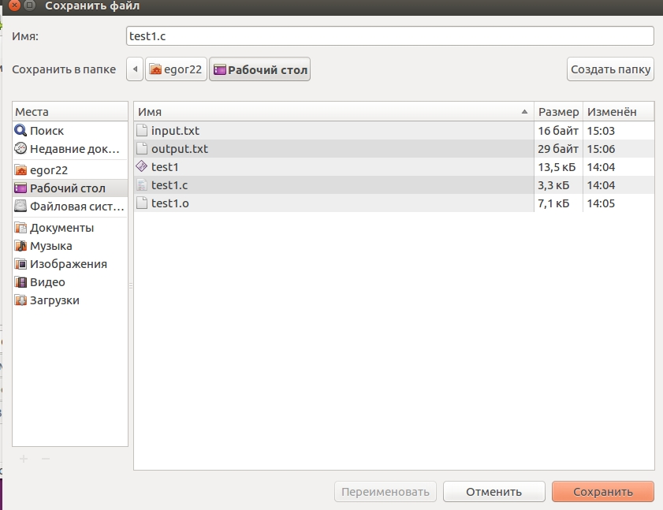
Рисунок 17 – Окно сохранения файла

3.3 Описание программы
Разработанное программное обеспечение представляет собой консольное приложение на языке программирования Си (C), предназначенное для автоматизации процесса упорядочивания числовых массивов методом слияния. Программа спроектирована с использованием принципов процедурного программирования, что позволило разделить общую вычислительную задачу на логически обособленные функциональные блоки. Архитектурно приложение включает в себя модули ввода-вывода информации, подсистему генерации псевдослучайных данных, процедуры обработки ошибок и непосредственно сам вычислительный модуль сортировки.
Взаимодействие пользователя с программой организовано посредством интерактивного текстового меню, обеспечивающего гибкость выбора источника данных. Программа поддерживает три режима работы, включая ручной ввод элементов числовой последовательности с клавиатуры, автоматическое считывание готового набора данных из внешнего текстового файла ⁠input.txt⁠ и генерацию массива фиксированной длины случайными целыми числами в диапазоне от 0 до 99. Вне зависимости от выбранного режима ввода, результирующий отсортированный массив выводится на экран терминала, а также автоматически экспортируется в выходной текстовый файл ⁠output.txt⁠.
Структурно исходный код приложения распределен между четырьмя взаимосвязанными функциями, где центральное место занимает управляющая функция ⁠main⁠. Она отвечает за инициализацию поддержки локализации (русского языка) с помощью ⁠setlocale⁠, запуск генератора случайных чисел ⁠srand⁠, обработку пользовательского выбора, координацию работы с файловыми потоками ⁠FILE*⁠, а также последовательный вызов процедур вывода и сортировки. Процесс непосредственного декомпозиции массива выполняет рекурсивная функция ⁠mergeSort⁠, которая принимает границы отрезка, вычисляет индекс центрального элемента и разделяет задачу пополам до достижения базового условия выхода из рекурсии. Напрямую за упорядоченное объединение отвечает функция ⁠merge⁠, осуществляющая динамическое выделение оперативной памяти под временные подмассива ⁠L⁠ и ⁠R⁠ с помощью ⁠malloc⁠ и последующую её очистку через ⁠free⁠. Визуализация текущего состояния числовой последовательности возложена на служебную функцию ⁠printArray⁠, последовательно выводящую элементы в окно терминала.
Важной особенностью архитектуры программы является развитая система обработки исключительных ситуаций. Приложение осуществляет жесткий контроль на каждом этапе работы, проверяя успешность открытия файлов ввода-вывода, контролируя тип вводимых символов через возвращаемые значения функции ⁠scanf⁠, блокируя переполнение статического массива при ограничении до 100 элементов, а также полностью пресекая попытки задания некорректной или отрицательной длины массива. Такой подход гарантирует высокую отказоустойчивость и стабильность работы приложения в гостевой операционной системе Linux Ubuntu.

3.4 Функциональное тестирование
В рамках функционального тестирования разработанного программного обеспечения ключевое внимание было уделено проверке устойчивости приложения к некорректным действиям пользователя. Целью испытаний являлась проверка корректной обработки исключительных ситуаций, таких как нечисловых символов, ввод отрицательных чисел, выбор несуществующих пунктов меню, а также задание размера массива вне допустимого диапазона (менее 1 или более 100 элементов). На рисунке 18 представлен результат работы программы, при вводе пользователем отрицательного числа.

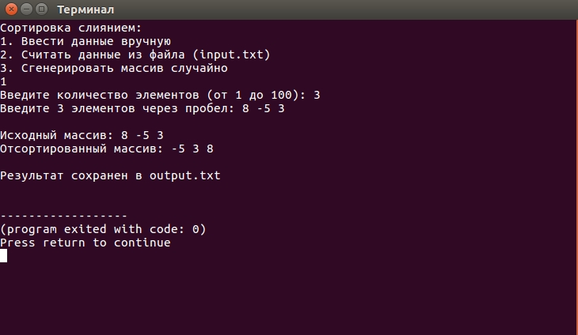
Рисунок 18 – Сортировка с отрицательным числом
На рисунке 19 представлен результат работы программы, при вводе несуществующего пункта меню.
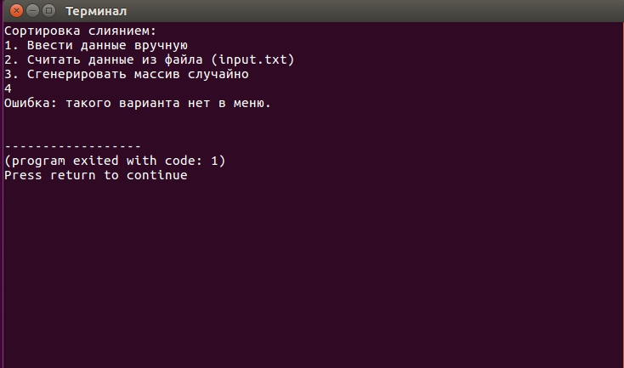
Рисунок 19 – Выбор несуществующего пункта меню
На рисунке 20 представлен результат работы программы, при вводе недопустимого количества элементов массива.
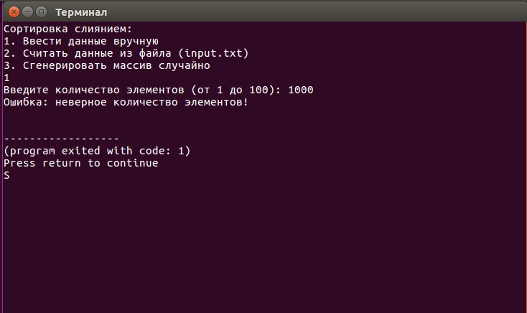
Рисунок 20 – Ввод недопустимого количества элементов массива
На рисунке 21 представлен результат работы программы, при вводе нечислового символа.
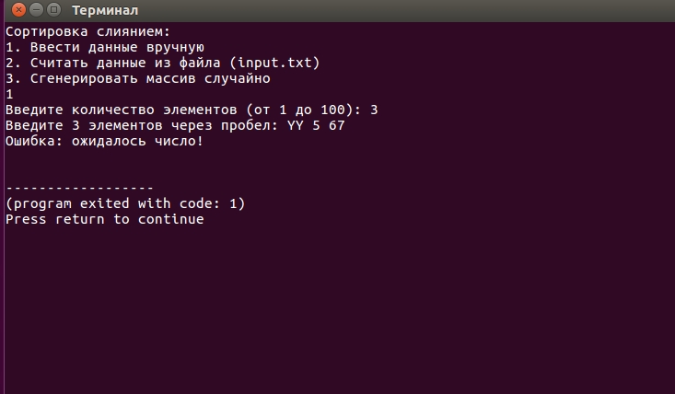
Рисунок 21 – Ввод нечислового символа

4 Совместная работа
Вся совместная работа над проектом велась через мессенджер ВКонтакте и платформу GitHub. При необходимости срочных извещений пользовались беседой ВКонтакте, на рисунке 22 представлен скриншот данной беседы.
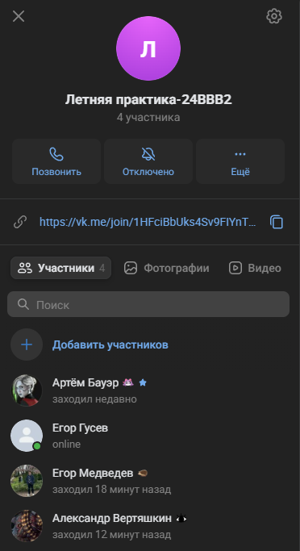
Рисунок 22 – Общий вид беседы для практики
Сервис GitHub использовался для надежного хранения файлов проекта и отслеживания изменений в исходном коде. Для совместной работы был создан репозиторий на этой платформе. У каждого была своя ветка. Результат представлен на рисунках 23, 24, 25.
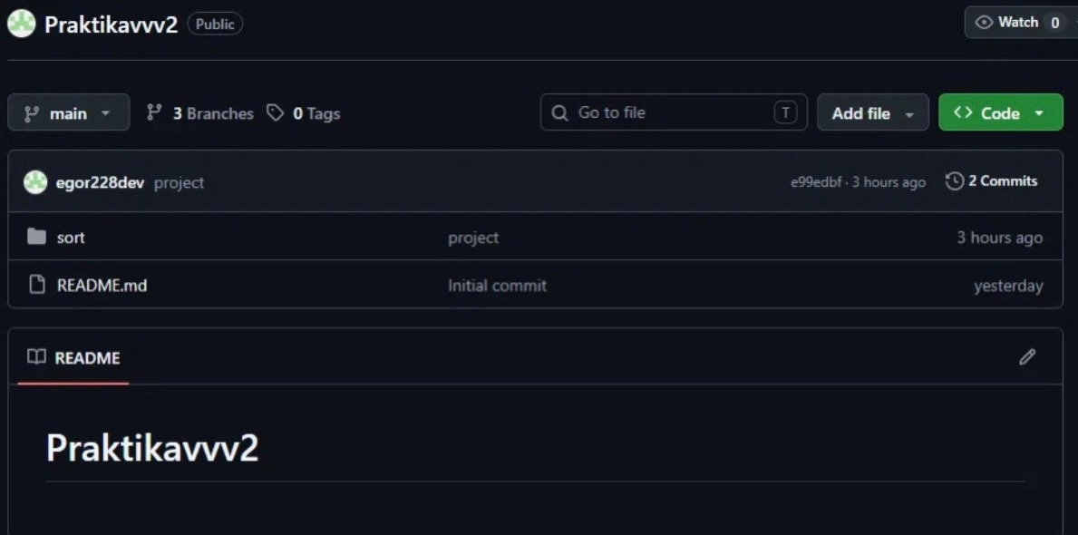
Рисунок 23 – Вид ветки main
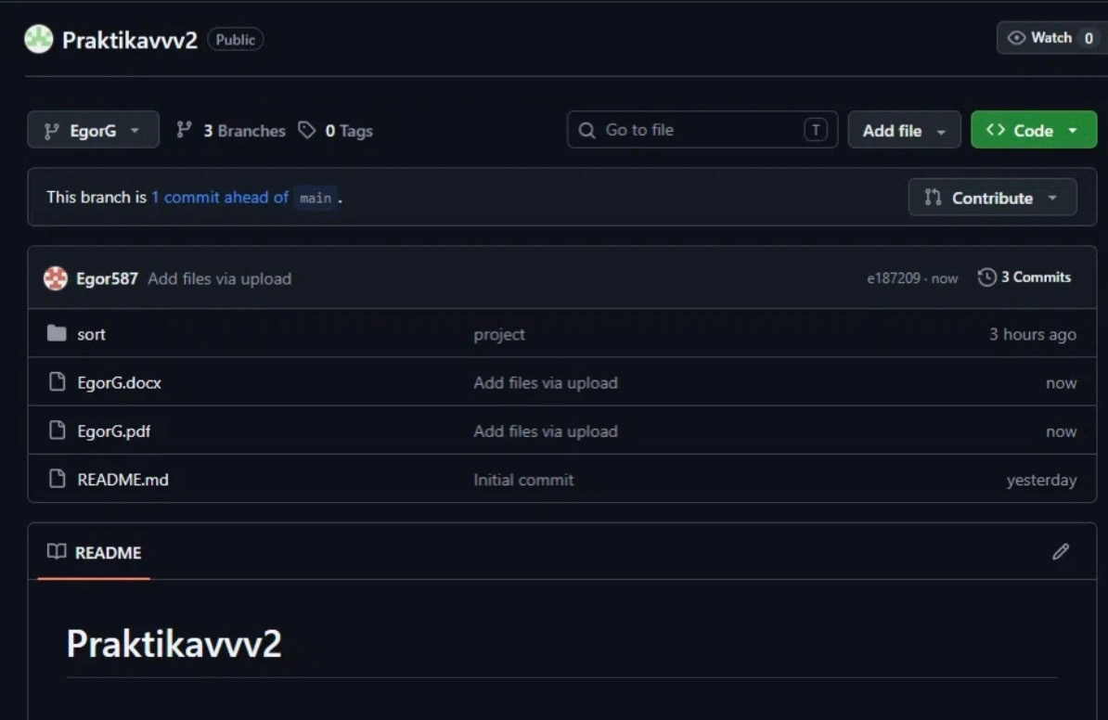
Рисунок 24 – Вид ветки разработчика
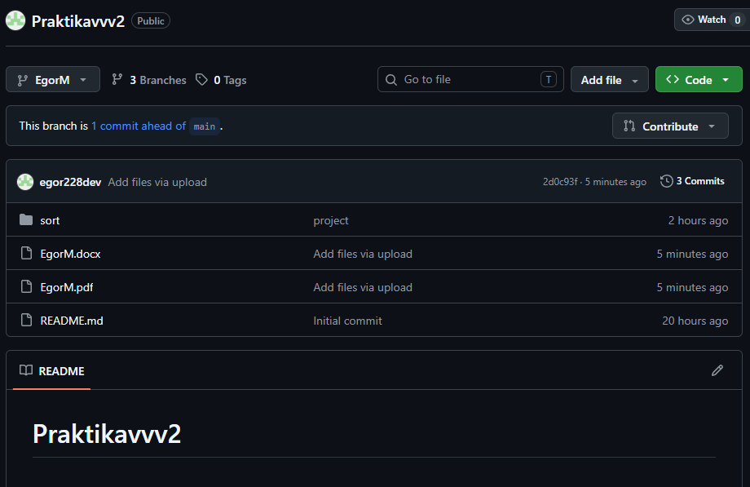
Рисунок 25 – Вид ветки тестировщика

Заключение

В ходе выполнения практической работы была изучена и установлена операционная система Ubuntu на виртуальную машину VirtualBox, установлена интегрированная среда разработки Geany в ОС Ubuntu, были изучены основные инструменты среды и разработана программа на языке Си, реализующая алгоритм сортировки слиянием. Результаты испытаний показали, что программа работает согласно формулировке задачи.
Список используемой литературы
- Полное руководство по всем видам тестирования. Режим доступа: https://habr.com/ru/companies/otus/articles/923480/ (Дата обращения: 22.06.2026)
- Б.Керниган, Д.Ритчи. Язык программирования C. - Питер, 2015. - 304с (Дата обращения: 20.06.2026)
- Колисниченко, Д. Н. Ubuntu Linux. Экспресс-курс. – СПб.: БХВ-Петербург, 2019. – 320 с. (Дата обращения: 20.06.2026)
- Официальное руководство пользователя Oracle VM VirtualBox (Oracle VM VirtualBox User Manual). Режим доступа: https://www.virtualbox.org/manual/ (Дата обращения: 22.06.2026)
- Официальная документация интегрированной среды разработки Geany. Режим доступа: https://www.geany.org/documentation/ (Дата обращения: 22.06.2026)
Ссылка на GitHub: https://github.com/egor228dev/Praktikavvv2

Приложение А
Листинг программы
#include <stdio.h>
#include <stdlib.h>
#include <locale.h>
#include <time.h>

void merge(int arr[], int left, int mid, int right) {
int n1 = mid - left + 1;
int n2 = right - mid;

int* L = (int*)malloc(n1 * sizeof(int));
int* R = (int*)malloc(n2 * sizeof(int));

for (int i = 0; i < n1; i++) L[i] = arr[left + i];
for (int j = 0; j < n2; j++) R[j] = arr[mid + 1 + j];

int i = 0, j = 0, k = left;

while (i < n1 && j < n2) {
if (L[i] <= R[j]) {
arr[k] = L[i];
i++;
}
else {
arr[k] = R[j];
j++;
}
k++;
}

while (i < n1) {
arr[k] = L[i];
i++;
k++;
}

while (j < n2) {
arr[k] = R[j];
j++;
k++;
}

free(L);
free(R);
}

void mergeSort(int arr[], int left, int right) {
if (left >= right) {
return;
}

int mid = left + (right - left) / 2;
mergeSort(arr, left, mid);
mergeSort(arr, mid + 1, right);
merge(arr, left, mid, right);
}

void printArray(int arr[], int size) {
for (int i = 0; i < size; i++) {
printf("%d ", arr[i]);
}
printf("\n");
}

int main() {
setlocale(LC_ALL, "Russian");
srand(time(NULL));

int arr[100];
int n = 0;
int choice;

printf("Сортировка слиянием:\n");
printf("1. Ввести данные вручную\n");
printf("2. Считать данные из файла (input.txt)\n");
printf("3. Сгенерировать массив случайно\n");

if (scanf("%d", &choice) != 1) {
printf("Ошибка: нужно ввести число от 1 до 3!\n");
return 1;
}

if (choice == 1) {
printf("Введите количество элементов (от 1 до 100): ");
if (scanf("%d", &n) != 1 || n <= 0 || n > 100) {
printf("Ошибка: неверное количество элементов!\n");
return 1;
}

printf("Введите %d элементов через пробел: ", n);
for (int i = 0; i < n; i++) {
if (scanf("%d", &arr[i]) != 1) {
printf("Ошибка: ожидалось число!\n");
return 1;
}
}
}
else if (choice == 2) {
FILE* fileIn = fopen("input.txt", "r");
if (fileIn == NULL) {
printf("Ошибка: файл input.txt не найден!\n");
return 1;
}

while (fscanf(fileIn, "%d", &arr[n]) == 1) {
n++;
if (n >= 100) break;
}
fclose(fileIn);

if (n == 0) {
printf("Ошибка: файл пуст или в нем нет чисел!\n");
return 1;
}
printf("Успешно считано %d элементов из файла.\n", n);
}
else if (choice == 3) {
printf("Введите желаемый размер массива (от 1 до 100): ");
if (scanf("%d", &n) != 1 || n <= 0 || n > 100) {
printf("Ошибка: неверное количество элементов!\n");
return 1;
}

for (int i = 0; i < n; i++) {
arr[i] = rand() % 100;
}
printf("Массив успешно сгенерирован.\n");
}
else {
printf("Ошибка: такого варианта нет в меню.\n");
return 1;
}

printf("\nИсходный массив: ");
printArray(arr, n);

mergeSort(arr, 0, n - 1);

printf("Отсортированный массив: ");
printArray(arr, n);

FILE* fileOut = fopen("output.txt", "w");
if (fileOut != NULL) {
for (int i = 0; i < n; i++) {
fprintf(fileOut, "%d ", arr[i]);
}
fclose(fileOut);
printf("\nРезультат сохранен в output.txt\n");
}
else {
printf("\nОшибка записи в файл.\n");
}

return 0;
}

Приложение Б
Результаты испытаний
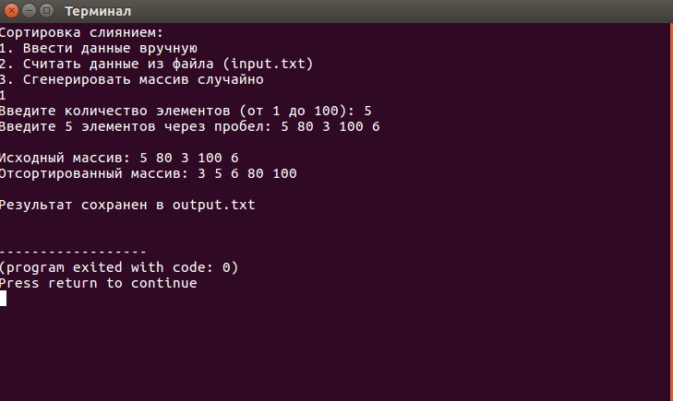
Рисунок Б1 – Ручной ввод массива и его сортировка
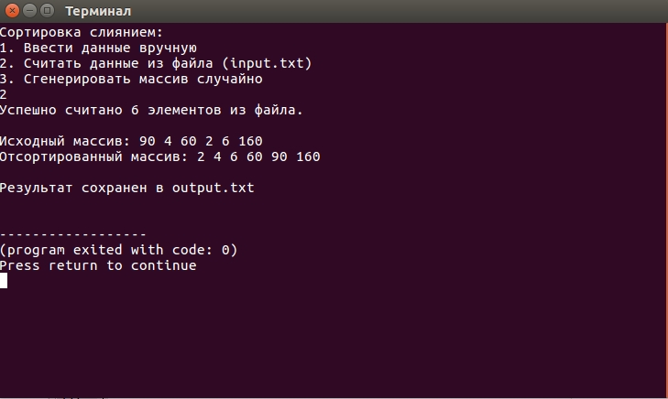
Рисунок Б2 – Чтение и сортировка массива из файла
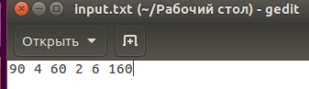
Рисунок Б3 – Содержимое файла с заранее заданными числами
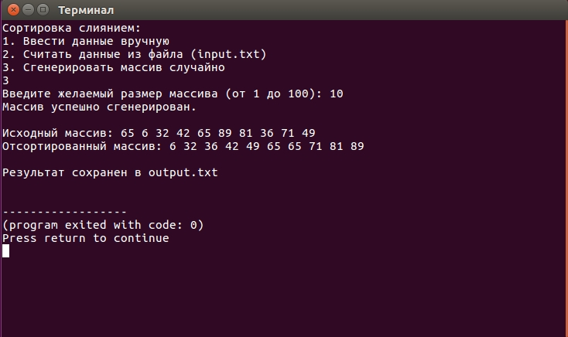
Рисунок Б4 – Случайно сгенерированный массив и его сортировка
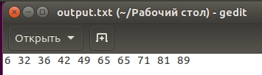
Рисунок Б5 – Успешная загрузка результата в файл


Рисунок Б6 – Ввод некорректного количества элементов массива

Рисунок Б7 – Ввод некорректного номера операции

